|  |  |
| --- | --- |
| **Código:** | ***CRAS*** |

1. **ESPECIFICACIÓN DE CASO DE USO**

**Proyecto: CRAS**

**ID Requerimiento:** *RF08*

**Analista Funcional:** *Brandon Estiben Morales Diosa*

|  |  |  |
| --- | --- | --- |
| **Paquete y Caso de Uso** | *RF08_CU0* | ***Tipo de Cambio***  ☐ *Modificación de caso de uso*  *Nuevo caso de uso* |
| **URL Paquete Funcional** | [*https://github.com/yackfranco/cras*](https://github.com/yackfranco/cras) | |
| **Nombre de caso de uso** | *Registro de bienes* | |
| **Descripción general del Cambio** | *No aplica* | |
| **Historia Básica** | *Yo como administrador o encargado del control de la entrada de personas y bienes puedo acceder al formulario de registro de bienes.* | |
| **Criterios de Aceptación** *[según descripción del ajuste – Documento de Alcance]* | *Campos:*  *Tipo (tipo cadena, mínimo de caracteres (3) – máximo de caracteres (50), obligatorio)*  *Serial (tipo cadena, mínimo de caracteres (5)– límite de caracteres (20), obligatorio)*  *Marca (tipo cadena, mínimo de caracteres (3) – límite de caracteres (20), no obligatorio)*  *CodBarras (tipo cadena, mínimo de caracteres (8) – límite de caracteres (200), obligatorio)*  *Observaciones (tipo cadena, mínimo de caracteres (1) – límite de caracteres (500), no obligatorio)*   1. *Ingresar al formulario Registro bienes* 2. *Llenar los campos:*    1. *Tipo*    2. *Serial*    3. *Marca*    4. *Código de barras*    5. *Observaciones* 3. *Se hace un insert en la base de datos* 4. *Si hubo un error al insertar sale un mensaje alerta*   *4.1 si no hay error sale mensaje de bien Registrado*   1. *Fin* | |
| **Casos de Uso del Flujo** | *Caso de Uso precondición: CU07*  *Caso de Uso pos condición: No aplica* | |

1. **PROTOTIPOS**

**Prototipo 1**

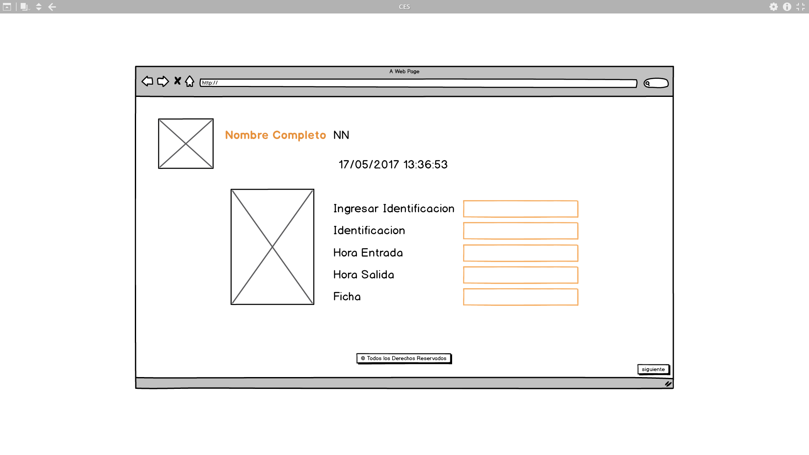

**Prototipo 2**

1. **HISTORIAL DE VERSIONES**

|  |  |  |  |
| --- | --- | --- | --- |
| **Versión** | **Fecha** | **Modificación** | **Realizó** |
| *V1* | *15/04/2017* | *Requerimiento funcional el cual me permite el registro de los bienes que ingresen a la institución.* | *Brandon Estiben Morales Diosa* |